TRƯỜNG THCS PHƯỚC HIỆP
MÔN HỌC: ĐỊA LÍ 6

PHIẾU HƯỚNG DẪN HỌC SINH TỰ HỌC
CHỦ ĐỀ 3. CẤU TẠO CỦA TRÁI ĐẤT. VỎ TRÁI ĐẤT
TIẾT 23,24. ĐỌC LƯỢC ĐỒ ĐỊA HÌNH TỈ LỆ LỚN

Kiến thức
I. ĐỌC LƯỢC ĐỒ ĐỊA HÌNH TỈ LỆ LỚN
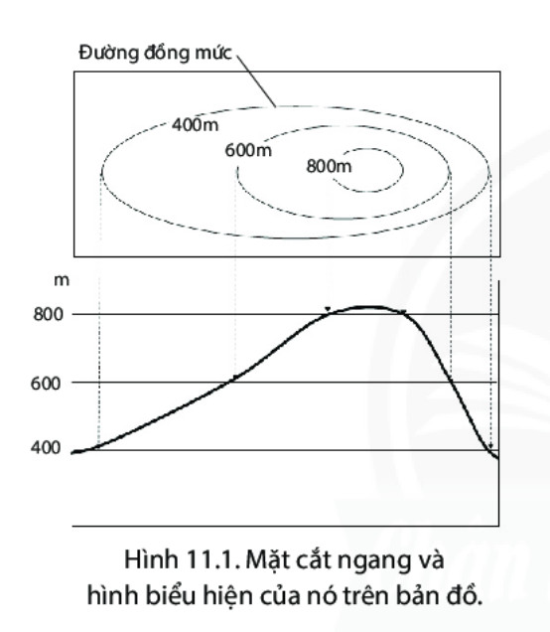
- Đọc lược đồ:
+ Khoảng cách độ cao giữa các đường đồng mức 200m
+ Độ cao của các điểm:
B = C = 0 m
D = 600 m
E = 100 m
+ So sánh độ cao đỉnh núi A1 và A2:
A1 = 950m
A2 = 900 m
A1> A2
+ So sánh độ dốc 2 sườn núi: từ A1 đến B các đường đồng mức gần nhau hơn; từ A1 đến C các đường đồng mức cách xa nhau hơn nên từ A1 đến B dốc hơn.
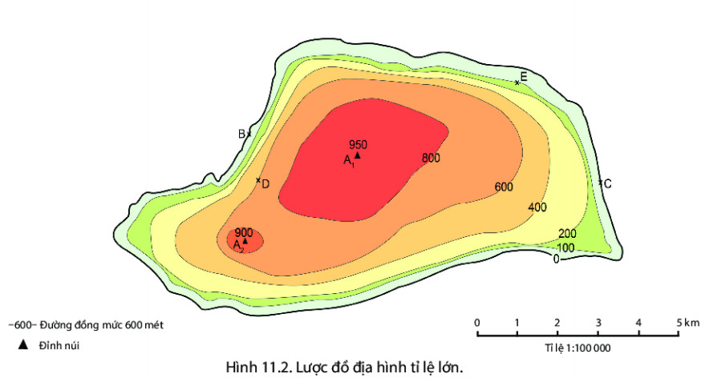
- Đường đồng mức là đường nối liền những điểm có cùng độ cao.
- Cách đọc lược đồ địa hình tỉ lệ lớn:
+ Trước hết, cần xác định được các đường đồng mức có khoảng cao đều cách nhau bao nhiêu mét.
+ Căn cứ vào các đường này, ta có thể tính ra độ cao của các địa điểm trên lược đồ.
+ Căn cứ vào độ gần hay xa nhau của đường đồng mức, ta biết được độ dốc của địa hình.
+ Căn cứ vào tỉ lệ lược đồ, ta tính được khoảng cách thực tế giữa các địa điểm.

